**BÀI TẬP TOÁN 9 TUẦN 6**

**I. ĐẠI SỐ: BÀI TẬP TỔNG HỢP VỀ CĂN THỨC BẬC HAI**

1. Khử mẫu của biểu thức lấy căn

a)  với  b)  với 

c)  với  d)  với 

1. Trục căn thức ở mẫu:
2. ; b); c); d).
3. Rút gọn các biểu thức sau:
4. ; b);

c); d) .

1. Giải phương trình

a)  (với )

b)  (với )

c)  (với )

d)  (với )

**II. HÌNH HỌC: HỆ THỨC GIỮA CẠNH VÀ GÓC, TỈ SỐ LƯỢNG GIÁC.**

1. Cho  vuông tại  
2. Tính 
3. Từ  kẻlần lượt vuông góc với các đường phân giác trong và ngoài của góc  Chứng minh // và 
4. Chứng minh hai tam giác  và  đồng dạng. Tính tỉ số đồng dạng.
5. với  tại , cắt  tại .

a) Chứng minh .

b) Gọi  là khoảng cách giữa hai cạnh  và . Chứng minh .

c) Tính  theo  biết góc .

## HƯỚNG DẪN GIẢI CHI TIẾT

**I. ĐẠI SỐ: BÀI TẬP TỔNG HỢP VỀ CĂN THỨC BẬC HAI**

1. Khử mẫu của biểu thức lấy căn

a)  với 

b)  với 

c)  với 

d)  với 

**Lời giải**

Khử mẫu của biểu thức lấy căn

a)  với 



b)  với 



c)  với 



d)  với 



1. Trục căn thức ở mẫu:
2. ; b); c); d).

**Lời giải:**

a) ;

b) ;

c) ;

d) .

1. Rút gọn các biểu thức sau:

a) ; b);

c) ; d) 

**Lời giải:**

a)









b)



c)



d) 



1. Giải phương trình

a)  (với )

b)  (với )

c)  (với )

d)  (với )

**Lời giải**

a)  (với )









 (TMĐK)

Vậy tập nghiệm của phương trình là 

b)  (với )









 (TMĐK)

Vậy tập nghiệm của phương trình là 

c)  (với )









 (TMĐK)

Vậy tập nghiệm của phương trình là 

d)  (với )









 (TMĐK)

Vậy tập nghiệm của phương trình là 

**II. HÌNH HỌC: HỆ THỨC GIỮA CẠNH VÀ GÓC, TỈ SỐ LƯỢNG GIÁC.**

1. Cho  vuông tại  
2. Tính 
3. Từ  kẻlần lượt vuông góc với các đường phân giác trong và ngoài của góc  Chứng minh // và 
4. Chứng minh hai tam giác  và  đồng dạng. Tính tỉ số đồng dạng.

**Lời giải**



1. Xét  vuông tại ta có:

+  

+  

Vậy  và 

1. + Vì và là phân giác trong và ngoài của góc 

Nên  hay  

 (gt)  

 (gt)  

Từ  và   là hình chữ nhật 

+ Vì là hình chữ nhật



 mà 

 mà hai góc ở vị trí so le trong

//

1.  vuông tại  nên  mà 



Do  là tia phân giác trong góc  nên 

Xét  và có:





Tỉ số đồng dạng: 

1. Cho hình bình hành  có . Từ trung điểm  của  hạ  vuông góc với  tại , cắt  tại .

a) Chứng minh .

b) Gọi  là khoảng cách giữa hai cạnh  và . Chứng minh .

c) Tính  theo  biết góc .

## Lời giải

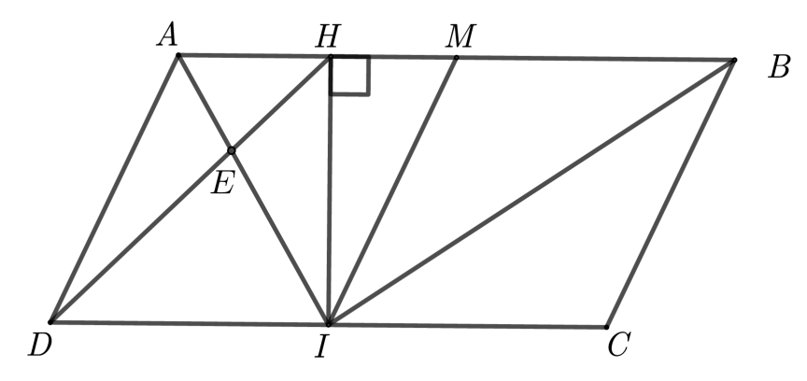

a) Chứng minh .

 là trung điểm của .

Có (giả thiết) .



Xét hình bình hành  có .

Áp dụng hệ quả của định lí Talet cho  có: .

, mà  .

b) Gọi  là trung điểm của  .

Ta có: , ,  ( là hình bình hành)



Xét tứ giác  có: 

()

 là hình bình hành



.

Xét  có:  là trung tuyến ứng với cạnh  và 

 vuông tại .

Áp dụng hệ thức lượng cho  vuông tại  có:

 .

.

c) Vì  là hình bình hành nên .

Áp dụng hệ thức lượng cho  vuông tại  có:

.

.

Có: .

Áp dụng định lý Pytago cho  vuông tại có:  .